Описание проекта.
Паспорт проекта.
Название | проект по художественно-эстетическому развитию: "Новогодние фантазии: такие разные снежинки"
Автор | воспитатель МБДОУ детский сад №2 «Ромашка» г. Приморско-Ахтарска Симонян Елена Анатольевна
Вид проекта | игровой, творческий
Длительность | краткосрочный
Участники | воспитатель, воспитанники МБДОУ №2 (возраст 2-3 года), родители
Состав участников | фронтальный, индивидуальный, семейный
Образовательные области | «Познание», «Коммуникация», «Художественное творчество», «Музыка»

Организация жизни и воспитания детей предполагает создание определенной микросреды. Как правило, воспитанники не принимают участия в формировании окружающего пространства, являясь его «потребителями» и «созерцателями». Мы же предлагаем включить детей в процесс обустройства среды, предоставляя им возможность внести в нее «свои» элементы.

Над этой проблемой мы и будем работать в ходе реализации проекта. Девиз проекта: «Это может ваш малыш». Дети 2-3 лет уже могут осваивать «первые шаги» в прикладном творчестве, конечно, с помощью и под чутким руководством взрослых (педагога и родителей). Поэтому логично привлечь их на уровне создания микросреды - внутреннего оформления помещения группы. Благодатная почва для этого - подготовка к празднованию Нового года, поскольку в традиции праздника входит украшение помещения и новогодней ели.
Таким образом, целью реализации проекта стало активное украшение детьми пространства группы, через вовлечение их в подготовку к празднованию Нового года. Проект предполагает интеграцию различных образовательных областей, что соответствует возрастным особенностям его основных участников - дошкольников. В качестве конечного продукта оформление коллекции декоративных снежинок для украшения новогодней ели или помещения группы.
Достичь этой цели возможно через реализацию нескольких задач:
- закрепление у детей представления об особенностях зимы как времени года;
- формирование представления о традициях празднования Нового года;
- обогащение знаний воспитанников о природном объекте - снежинках;
- реализация впечатлений от окружающего мира в игровой деятельности;
- развитие эстетического восприятия окружающего мира через развитие сенсорной культуры (работа с чувственной формой вещей - их цветом, формой, звуком); - приобщение к художественной деятельности, развитие творческих способностей.

1. Подготовительный этап.
На подготовительном этапе работы над проектом была поставлена проблема, определены цель и задачи проекта, состав участников. Выделены образовательные области.
2. Разработка проекта.
Разработка проекта включала в себя предварительный анализ педагогической литературы по эстетическому воспитанию дошкольников, развитию у них сенсорной культуры;
сбор информации о природном объекте - снежинках; подбор литературных произведений, музыкального сопровождения, физкультминуток, пальчиковых и двигательных игр, иллюстративного материала (зимней тематики). Был подготовлен раздаточный материал для рисования, конструирования, аппликации; оборудование (фигурки Деда Мороза, Снегурочки, ель).
3. Выполнение проекта.
Реализация проекта началась с предварительной работы с детьми. Были проведены игры-беседы о том, что малыши знают о традициях празднования Нового года. С детьми проводились наблюдения за природными явлениями (снегом) во время прогулок. Проводились физкультминутки, пальчиковые и двигательные игры, которые потом использовались в основной части проекта.

Основная часть проекта включала в себя две тематические игровые ситуации и домашнее задание для детей и родителей.
«Как встречаем Новый год дома» (см. приложение 1). Его цель - познакомить детей с новогодними персонажами Дедом Морозом, Снегурочкой.
«Какие бывают снежинки?» (см. приложение 2). Его цель - познакомить малышей с разнообразием форм природного объекта (снежинки). Малышам было предложено сделать вместе с родителями поделки-снежинки для украшения новогодней елки в группе или самого помещения.
Домашнее задание для детей и родителей выдавалось родителям с пояснениями и иллюстративным материалом о формах снежинок. Между семьями распределялись задания сделать снежинки различными способами.
В результате был получен конечный практический продукт проекта - коллекция декоративных снежинок, которую можно использовать для украшения новогодней ели или помещения группы.
Подведение итогов.
Проводилось тематическое мероприятие на тему «Наши снежинки» (см. приложение 4), на котором малыши украшали елочку своими снежинками с привлечением персонажа - Зайка, который хвалил труд малышей.
Выводы.
Проект был реализован в полном объеме.
Считаем, что цель реализации проекта была достигнута, конечный продукт - коллекция снежинок для украшения новогодней ели или помещения группы - получен. Эта коллекция может в дальнейшем пополняться, это приведет к появлению традиции в детском и родительском коллективах.

Список использованных интернет-ресурсов:
1) http://detki.guru/vospitanie/doshkolniki/esteticheskoye-vospitaniye.html;
2) http://rodnaya-tropinka.ru/poznaem-okruzhaiushchii-mir-snezhinki/#ixzz4RaD41ToE;

Приложение 1.

Игровая ситуация: " Как мы встречаем Новой год дома".
1. Приветствие в образе Зимы.
Воспитатель входит в группу в костюме Зимы, сопровождается звуком метели. Задает детям загадку про зиму.
Кто, скажи мне милый друг,
Красит белым всё вокруг.
И деревья, и дома? -
Это зимушка-…(зима) Ю. Чистяков
Здоровается.
2. Физкультминутка "Зимушка-зима".
Здравствуй Зимушка-зима! (кланяемся)
Что в подарок принесла? (разводим руки в стороны
Белый снег пушистый, (приседаем, проводим руками по воображаемому снегу)
Иней серебристый (встаём, поднимаем руки вверх)

Лыжи, санки и коньки, (имитируем движения лыжников и конькобежцев)
И на ёлке огоньки! (поднимаем руки вверх, крутим «фонарики»)
4. Беседа
- Как мы отмечаем праздник Новый год?
Рассказ про ёлку, Деда Мороза, Снегурочку с демонстрацией атрибутов-фигур.
5. Рисование. Ватными палочками и красками ставим кружочки-шары на нарисованной на листе бумаги елке. Индивидуальная работа.

Приложение 2.

"Какие бывают снежинки?"
1. Вступительное слово.
- Сегодня мы узнаем, какие бывают снежинки, чтобы сделать разные поделки-снежинки для украшения нашей елки.

2. Пальчиковая гимнастика «Снежинки».
Стою и снежинки в ладошку ловлю. (Ритмичные удары пальцами левой руки, начиная с указательного, по ладони правой руки.)
Я зиму, и снег, и снежинки люблю. (Так же пальцами правой руки по левой ладони.))
Но где же снежинки? (Сжать кулаки.) В ладошке вода (Разжать.)
Куда же исчезли снежинки? Куда? (Сжать кулаки, разжать.)
Растаяли хрупкие льдинки-лучи... Как видно, ладошки мои горячи.
(Мелкие потряхивания расслабленными ладонями.)
4. Конструирование.
Дети делятся на группы. Им предлагается сконструировать снежинку методом наложения.
Листы с изображением снежинок раздаются каждому ребенку, т.е. задание выполняется индивидуально. Материалом для конструирования могут быть трубочки питьевые, ватные палочки, палочки для мороженого, счетные палочки и т.п.
5. Двигательная игра-импровизация "Играем в снежки».
Из салфеток дети комкают "снежок", а потом обкидываются ими.

Приложение 3.

«Наши снежинки».
1. Вводное слово.
- Сегодня к нам в гости пришел Зайка, он живет в лесу, много снежинок повидал. Он хочет посмотреть на снежинки, которые вы сделали дома вместе с родителями, и узнать, как вы их делали.
2. Знакомство с Зайкой.
Персонаж рассказывает стихотворение про Новый год и просит детей показать, какие снежинки они приготовили для украшения ёлки в группе.
Скоро, скоро Новый год.
Он торопится, идет.
Постучится в двери к нам:
"Дети, здравствуйте, я к вам!"
С Зайкой и украшаем ёлку.

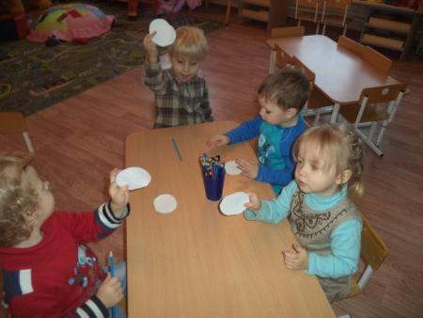
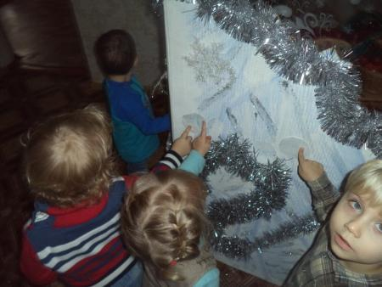
4. Танец-хоровод под песню "Вновь снежинок хоровод закружит на улице"
(автор Ирина Карапетян, исполняет студия "Родники").
5. Коллективная аппликация "Сугроб из снежинок".
Детям выдаются кружочки из белой бумаги, на которых они рисуют карандашами снежинки, какие угодно. Потом каждый кружок приклеивается на большой ватман, заранее выкрашенный в голубой цвет, в виде сугроба. И зайка прячется в этом сугробе.

